Демонстрационный вариант
контрольных измерительных материалов
по биологии для промежуточной аттестации обучающихся 8 класса

Материал предназначен для учащихся 8-х классов в качестве оценки уровня знаний по предмету «химия» во время промежуточной аттестации.

Инструкция по выполнению работы

На выполнение контрольной работы по биологии дается 1 час (60 минут). Работа состоит из 2 частей, включающих 25 заданий.
Часть 1 содержит 23 заданий. К каждому заданию 1–20 приводится 4 варианта ответа, из которых только один верный. При выполнении заданий части верный, по вашему мнению, ответ, запишите в бланке ответов.
Задания 21-23 с кратким ответом. Для заданий 21-23 ответ записывается в работе в отведенном для этого месте. Верный, по вашему мнению, ответ, запишите в бланке ответов.
Часть 2 содержит 2 задания (24 и 25), на которые следует дать развернутый ответ.
Советуем выполнять задания в том порядке, в котором они даны. Для экономии времени пропускайте задание, которое не удается выполнить сразу, и переходите к следующему. Если после выполнения всей работы у вас останется время, то можно вернуться к пропущенным заданиям.
Баллы, полученные вами за все выполненные задания, суммируются. Постарайтесь выполнить как можно больше заданий и набрать максимально возможное количество баллов.

Желаем успеха!

Часть 1. Тест с выбором одного правильного ответа

1. Применение какого научного метода иллюстрирует фистульная собака И.П.Павлова?
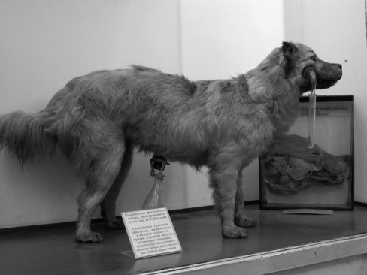 | 1) моделирование  2) наблюдение  3) эксперимент  4) измерение
2. Основная функция митохондрий - это синтез:
1) АТФ 2) белка 3) углеводов 4) клетчатки
3. Какую систему органов образуют железы внутренней секреции человека?
1) кровеносную 2) эндокринную
3) пищеварительную 4) выделительную
4. В виде чего при осуществлении гуморальной регуляции в организме человека приходит «приказ»?
1) нервного импульса 2) гормонов 3) ферментов 4) витаминов
5. На рисунке изображен череп человека. Какой буквой на нем обозначена затылочная кость?
1) А 2) Б 3) В 4) Г
6. До применения вакцин многие дети в нашей стране болели коклюшем. Какой иммунитет возникает после перенесения человеком этого инфекционного заболевания?
1) естественный врожденный 2) искусственный активный
3) естественный приобретенный 4) искусственный пассивный
7. В каком из перечисленных сосудов течет артериальная кровь?
1) В грудном лимфатическом протоке 2) В легочной вене
3) В легочной артерии 4) В верхней полой вене
8. Как называется соединение кислорода с гемоглобином?
1. Карбогемоглобин 2. Миоглобин
3. Карбоксигемоглобин 4. Оксигемоглобин
9. Какую функцию выполняют кишечные ворсинки в пищеварительном канале человека?
1) участвуют в образовании витаминов
2) повышают скорость продвижения пищи во время переваривания
3) нейтрализую поступающие с пищей вредные вещества
4) увеличивают поверхность соприкосновения кишечника с пищей
10. Содержание, какого витамина в организме человека пополняется за счет приёма в пищу растения, изображенного на рисунке?
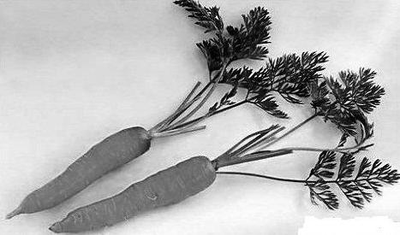 1) D 2) С 3) А 4) В1
11. Выделительную функцию выполняют:
1) сердце, кожа, почки 2) кожа, почки, легкие
3) почки, легкие, мышцы 4) кожа, почки, желудок
12. В коже нет рецепторов, воспринимающих
1) давление 2) равновесие 3) холод 4) тепло
13. При сужении сосудов кожи
1) увеличивается теплопродукция 2) снижается теплопродукция
3) увеличивается теплоотдача 4) снижается теплоотдача
14. В производстве гормонов принимают участие следующие органы тела человека:
1) печень 2) слюнные железы 3) сальные железы 4) гипофиз
15. Рассмотрите рисунок рефлекторной дуги. Под каким номером на нем изображен вставочный нейрон?

1) 2 2) 3 3) 4 4) 6
16. Обонятельные рецепторы у человека расположены в
1) ротовой полости 2) носовой полости
3) области мягкого неба 4) области гортани
17. Какой из приведенных видов деятельности человека по И.П. Павлову может быть отнесен к условно-рефлекторной?
1) соблюдение привычного режима дня
2) поворот человеком головы на незнакомый звук
3) написание картины художником
4) отдергивание руки от горячего предмета
18. При какой травме опорно-двигательного аппарата оказывают первую медицинскую помощь с использованием действий, изображенных на рисунке?
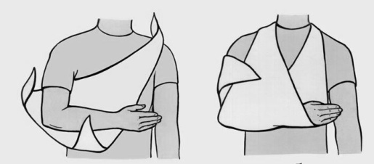 | 1) вывих  2) перелом бедренной кости  3) разрыв связок голеностопного сустава  4) ушиб
19. Ношение очков с двояковыпуклыми линзами помогает при
1) дальнозоркости 2) дальтонизме 3) катаракте 4) близорукости
20. Как осуществляется питание и дыхание плода человека?
1) через плаценту 2) через плодную жидкость
3) за счет запаса питательных веществ 4) через пупочный канатик

При выполнении заданий 21-23 с кратким ответом запишите ответ так, как указано в тексте задания.

21. Выберите три верных ответа из шести. Ответ запишите в виде последовательности трех цифр в возрастающем порядке, относящихся к правильному ответу, без пропусков и знаков препинания (например, 123)

Гладкая мышечная ткань, в отличие от поперечнополосатой:
1) состоит из многоядерных волокон;
2) состоит из вытянутых клеток с овальным ядром;
3) обладает большей скоростью и энергией сокращения;
4) составляет основу скелетной мускулатуры;
5) располагается в стенках внутренних органов;
6) сокращается и расслабляется медленно, ритмично, непроизвольно.

22. Установите соответствие между типом отростков нейрона и их строением и функциями.
Для этого к каждому элементу первого столбца подберите позицию из второго столбца. Ответ запишите в виде последовательности цифр, относящихся к правильному ответу, без пропусков и знаков препинания (например, 12211)
СТРОЕНИЕ И ФУНКЦИИ ОТРОСТКИ НЕЙРОНА
A) Обеспечивает проведение сигнала к телу нейрона. 1) Аксон
Б) Снаружи покрыт миелиновой оболочкой. 2) Дендрит
В) Короткий и сильно ветвится.
Г) Участвует в образовании нервных волокон.
Д) Обеспечивает проведение сигнала от тела нейрона.

23. Укажите последовательность передачи звуковых колебаний к рецепторам слухового анализатора. Ответ запишите в виде последовательности цифр, относящихся к правильному ответу, без пропусков и знаков препинания

1. Наружное ухо. 2. Перепонка овального окна.
3. Слуховые косточки. 4. Барабанная перепонка.
5. Жидкость в улитке. 6. Слуховые рецепторы.

Часть 2. Для ответов на задания этой части (24, 25) Запишите сначала номер задания, затем ответ к нему.

24. Прочтите текст «Механизм иммунитета». Дайте ответ на вопросы: Какова заслуга ученых в развитие иммунологии? Какие клетки обеспечивают неспецифический клеточный иммунитет, какие - специфический? В чем различие действия неспецифического и специфического иммунитета?
МЕХАНИЗМ ИММУНИТЕТА.
Иммунология – это наука о механизмах защитных реакций организма. У её истоков стояли Л. Пастер, И.И. Мечников, П. Эрлих. Причиной многих заболеваний являются болезнетворные микробы. Л. Пастер применил вакцинацию для предупреждения инфекционных заболеваний. И.И. Мечников разработал клеточную (фагоцитарную) теорию иммунитета. П. Эрлих создал гуморальную теорию, согласно которой невосприимчивость к инфекциям обусловлена выработкой защитных белковых веществ – антител.
В настоящее время иммунитет подразделяют на неспецифический и специфический.
Неспецифическая клеточная защита осуществляется фагоцитами крови, которые поглощают из крови любые чужеродные элементы (антигены) – бактериальные клетки, белковые молекулы и другие мельчайшие частицы.
Специфический иммунитет образуется на конкретный антиген, и при повторном заражении организм реагирует только на него. В специфических иммунных реакциях участвуют Т- и В-лимфоциты. Т-лимфоциты узнают и поражают чужеродные вещества и пересаженные ткани, а также собственные раковые клетки организма самостоятельно, либо посылают сигнал иммунной системе, которая выделяет другие клетки, для уничтожения раковых образований. Именно они создают специфический клеточный иммунитет. В-лимфоциты способны осуществлять эффективное обезвреживание чужеродных частиц на расстоянии, путем выработки молекул иммуноглобулина (антител) на определенные антигены, растворяя или склеивая их. Это - гуморальное звено иммунитета. Специфический иммунитет бывает врожденный и приобретенный. При приобретенном иммунитете антитела образуются в течение жизни, а при врожденном иммунитете они имеются в крови от рождения.

25. Пользуясь текстом «Механизм иммунитета» и собственными знаниями, перечислите три важнейших научных и практических проблемы, которые помогла решить теория иммунитета.

Вариант 2.
Инструкция по выполнению работы

На выполнение контрольной работы по биологии дается 1 час (60 минут). Работа состоит из 2 частей, включающих 25 заданий.
Часть 1 содержит 23 заданий. К каждому заданию 1–20 приводится 4 варианта ответа, из которых только один верный. При выполнении заданий части верный, по вашему мнению, ответ, запишите в бланке ответов.
Задания 21-23 с кратким ответом. Для заданий 21-23 ответ записывается в работе в отведенном для этого месте. Верный, по вашему мнению, ответ, запишите в бланке ответов.
Часть 2 содержит 2 задания (24 и 25), на которые следует дать развернутый ответ.
Советуем выполнять задания в том порядке, в котором они даны. Для экономии времени пропускайте задание, которое не удается выполнить сразу, и переходите к следующему. Если после выполнения всей работы у вас останется время, то можно вернуться к пропущенным заданиям.
Баллы, полученные вами за все выполненные задания, суммируются. Постарайтесь выполнить как можно больше заданий и набрать максимально возможное количество баллов.

Желаем успеха!

Часть 1. Тест с выбором одного правильного ответа
1. К какому отделу организма человека относится изображённый на рисунке орган?
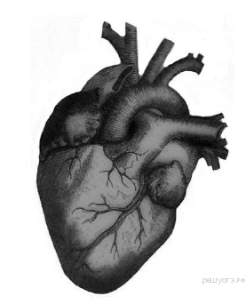1) малый таз 2) брюшная полость
3) грудная клетка 4) пояс верхних конечностей
2. Какое изменение в строении стопы появилось у человека в связи
с прямохождением?
1) сформировались своды 2) срослись кости предплюсны
3) в большом пальце появились две фаланги
4) большой палец приобрёл подвижность
3. Какой орган пищеварительного канала обладает функциями переваривания пищи?
1) прямая кишка 2) желудок 3) глотка 4) пищевод
4. Активное всасывание основной массы питательных веществ происходит в
1) желудке 2) тонком кишечнике 3) ротовой полости 4) пищеводе
5. В чём заключается сущность дыхания?
1) в поступлении кислорода в лёгкие и удалении углекислого газа
2) в окислении органических веществ с выделением энергии
3) в создании органических соединений
4) в образовании кислорода в клетках
6. На фотографии изображён спирометр, с помощью которого проводят спирометрию. С какой целью врачи организуют данную процедуру?
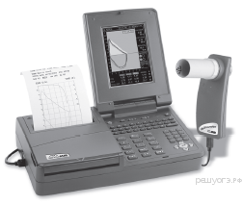
1) определение артериального давления крови
2) определение уровня сахара в крови
3) определение жизненной ёмкости лёгких
4) определение состава и структуры ДНК
7. Секрет поджелудочной железы
1) регулирует водно-солевой обмен
2) содержит пищеварительные ферменты
3) создаёт кислую среду в желудке
4) убивает болезнетворные организмы
8. Эритроциты крови имеют большую поверхность за счёт
1) выростов клеток 2) наличия одного ядра
3) ложноножек 4) двояковогнутой формы
9. Лечебная сыворотка отличается от вакцины тем, что в ней содержатся
1) белки фибрин и фибриноген
2) убитые возбудители заболевания
3) ослабленные возбудители заболевания
) готовые антитела против возбудителя
10. Одна из причин малокровия у человека — это
1) жизнь в горах
2) недостаток сахара
3) недостаток железа в пище
4) повышенное содержание эритроцитов
11. К развитию какой болезни приводит дефицит витамина D?
1) цинга 2) рахит 3) гигантизм 4) синдром Дауна
12. Какая из перечисленных желёз участвует в поддержании постоянной концентрации глюкозы в крови человека?
1) щитовидная 2) поджелудочная 3) гипофиз 4) надпочечник
13. Увеличение числа лейкоцитов в крови свидетельствует о
1) повышении скорости свёртывания крови
2) понижении давления крови
3) развивающемся малокровии
4) наличии воспалительного процесса
14. Какой цифрой на рисунке обозначен аксон?
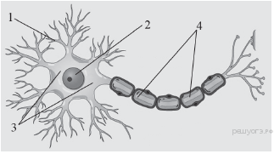 1) 1 2) 2 3) 3 4) 4
15. Какой вид энергии обеспечивает рост и развитие клеток в организме человека?
1) солнечная 2) химическая 3) тепловая 4) электрическая
16. К реакциям энергетического обмена в организме человека относят
1) растворение солей натрия в воде
2) окисление глюкозы
3) синтез белка на рибосомах
4) синтез глюкозы в хлоропластах
17. К механической функции скелета человека относят
1) смягчение ударов при ходьбе 2) обмен минеральных солей
3) кроветворение 4) участие в иммунитете
18. Какой сустав изображён на рентгеновском снимке?

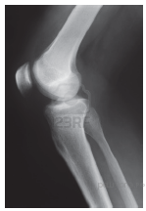 1) коленный 2) тазобедренный
3) локтевой 4) лучезапястный
19. Зрительные рецепторы расположены в оболочке глаза, которая называется
1) сетчаткой 2) сосудистой 3) роговицей 4) радужной
20. В каком из перечисленных сосудов кровеносной системы наблюдается наиболее высокое давление крови?
1) сонная артерия 2) капилляр альвеолы
3) нижняя полая вена 4) капилляр кожи
21. Какие структуры относят к центральной нервной системе человека? Выберите три верных ответа из шести и запишите цифры, под которыми они указаны. Ответ запишите в виде последовательности трех цифр в возрастающем порядке, относящихся к правильному ответу, без пропусков и знаков препинания (например, 123)
1) спинно-мозговой нерв
2) продолговатый мозг
3) нервные узлы
4) нервные сплетения
5) спинной мозг
6) мозжечок
22. Установите соответствие между признаком и типом клеток крови, для которого он характерен. Для этого к каждому элементу первого столбца подберите позицию из второго столбца. Ответ запишите в виде последовательности цифр, относящихся к правильному ответу, без пропусков и знаков препинания (например, 12211)
ПРИЗНАК | ТИП КЛЕТОК КРОВИ
A) не имеют постоянной формы тела | 1) эритроциты
Б) в их состав входит белковое вещество гемоглобин | 2) лейкоциты
В) обеспечивают иммунитет
Г) переносят кислород от органов дыхания ко всем клеткам тела
Д) в зрелом состоянии не имеют ядро
23. Расположите в правильном порядке элементы рефлекторной дуги рефлекса чихания у человека. В ответе запишите соответствующую последовательность цифр без пропусков и знаков препинания.

1) двигательный нейрон
2) рецепторы носовой полости
3) центр продолговатого мозга
4) чувствительный нейрон
5) дыхательные мышцы
Часть 2. Для ответов на задания этой части (24, 25) Запишите сначала номер задания, затем ответ к нему.

24. Используя содержание текста «Пищеварительные соки и их изучение» и знания школьного курса биологии, ответьте на следующие вопросы.
1) Какую роль играют ферменты слюны в пищеварении?
2) Какая среда в желудке здорового человека?
3) Что, по Вашему мнению, смог выяснить с помощью фистульной методики учёный В. А. Басов?

ПИЩЕВАРИТЕЛЬНЫЕ СОКИ И ИХ ИЗУЧЕНИЕ
В стенках пищеварительного канала человека содержится огромное количество железистых клеток, вырабатывающих пищеварительные соки. Поступая в полость, они смешиваются с пережёванной пищей, вступая с ней в сложные химические взаимодействия. К типичным пищеварительным сокам относят слюну и желудочный сок.
Будучи прозрачной слабощелочной жидкостью, слюна содержит в своём составе минеральные соли, белки: амилазу, мальтазу, муцин, лизоцим. Первые два белка участвуют в расщеплении крахмала. Причём амилаза расщепляет крахмал до мальтозы (отдельные фрагменты), а потом мальтаза расщепляет её до глюкозы. Муцин придаёт слюне вязкость, склеивая пищевой комок, а лизоцим обладает бактерицидным действием.
Слизистая оболочка желудка каждые сутки выделяет около 2,5 л желудочного сока, представляющего собой кислую, за счёт соляной кислоты, бесцветную жидкость, содержащую фермент пепсин, отвечающий за расщепление белка до отдельных фрагментов и аминокислот. Выработка желудочного сока осуществляется с помощью нейрогуморальных механизмов.
Соляная кислота не только активизирует пепсин. Белки настолько сложны, что их переваривание является длительным процессом. Кислота разрушает водородные связи, которые удерживают вторичную структуру белка, а также прочные стенки клеток растений, не говоря уже о разрушении соединительной ткани в мясе; её количество зависит от характера пищи. Соляная кислота убивает бактерии. Однако некоторые бактерии могут преодолевать защитную систему желудка, они могут стать причиной язвы.
У учёных интерес к функционированию пищеварительных желез возник в ХIX в. Так, в 1842 г. русский учёный В. А. Басов произвёл следующую операцию на собаке: вскрыл брюшную полость, в стенке желудка сделал отверстие, в которое вставил металлическую трубку (фистулу) так, что один её конец находился в полости желудка, а другой – снаружи, что позволяло экспериментаторам собирать желудочный сок. Ранувокруг трубки аккуратно зашили. Операцию животное перенесло легко, что позволило В.А. Басову провести серию экспериментов, в течение которых животное кормили разнообразной пищей.

25. Пользуясь таблицей «Наследование групп крови ребёнком», ответьте на следующие вопросы.
1) Какая группа крови будет у ребёнка, если у отца I группа, а у матери IV?
2) Если у ребёнка II группа крови, какие группы крови могут быть у родителей? (Укажите любые четыре пары вариантов ответа.)
3) Ребёнок с какой группой крови является универсальным реципиентом?
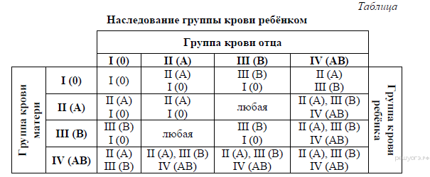

Система оценивания работы по БИОЛОГИИ

Часть 1(Вариант 1 и 2)

За верное выполнение заданий 1–20 выставляется 1 балл.
№ задания | ответ | № задания | ответ | № задания | ответ
1 | 3 | 8 | 4 | 15 | 2
2 | 1 | 9 | 4 | 16 | 2
3 | 2 | 10 | 3 | 17 | 1
4 | 2 | 11 | 2 | 18 | 1
5 | 2 | 12 | 2 | 19 | 1
6 | 3 | 13 | 4 | 20 | 1
7 | 2 | 14 | 4
За верный ответ на каждое из заданий 21–23 выставляется 2 балла.
За ответ на задание 21 выставляется 1 балл, если в ответе указаны две любые цифры, представленные в эталоне ответа, и 0 баллов во всех других случаях. Если экзаменуемый указывает в ответе больше символов, чем в правильном ответе, то за каждый лишний символ снижается 1 балл (до 0 баллов включительно).
За ответ на задания 22 выставляется 1 балл, если допущена 1 ошибка, и 0 баллов, если допущено 2 и более ошибки.
За ответ на задание 23 выставляется 1 балл, если в последовательности цифр допущена одна ошибка, т.е. переставлены местами любые две цифры, 0 баллов – во всех остальных случаях
№ задания | ответ
21 | 256
22 | 21211
23 | 143256 | 24315

Часть 2

КРИТЕРИИ ОЦЕНКИ ВЫПОЛНЕНИЯ ЗАДАНИЙ
С РАЗВЕРНУТЫМ ОТВЕТОМ

Задания этой части оцениваются в зависимости от полноты и
правильности ответа.
24. Формат ответа и критериев такой: Вариант 1

Содержание верного ответа и указания к оцениванию  (допускаются иные формулировки ответа, не искажающие его смысл) | Балл
- Л. Пастер применил вакцинацию для предупреждения инфекционных заболеваний. И.И. Мечников разработал клеточную (фагоцитарную) теорию иммунитета. П. Эрлих создал гуморальную теорию иммунитета.
- Фагоциты обеспечивают неспецифический клеточный иммунитет, Т- и В-лимфоциты – специфический.
- Неспецифический иммунитет образуется на любой антиген. Специфический иммунитет - на конкретный антиген.
Правильно заполнены три элемента | 3
Правильно заполнены два элемента | 2
Правильно заполнен один элемент | 1
Ответ неправильный | 0
Максимальный балл | 3

25. Формат ответа и критериев такой:
Содержание верного ответа и указания к оцениванию  (допускаются иные формулировки ответа, не искажающие его смысл) | Балл
Могут быть перечислены следующие проблемы:
- Причины возникновения инфекционных заболеваний.
- Меры борьбы с инфекционными заболеваниями
- Создание вакцин и сывороток для промышленного производства.
Могут быть перечислены другие проблемы.
Названы три проблемы. | 3
Названы любые две проблемы. | 2
Названа одна любая проблема. | 1
Ответ неправильный | 0
Максимальный балл | 3

24. Формат ответа и критериев такой: Вариант 2

Содержание верного ответа и указания к оцениванию  (допускаются иные формулировки ответа, не искажающие его смысл) | Балл
1) Амилаза расщепляет крахмал до мальтозы (отдельные фрагменты), а потом мальтаза расщепляет её до глюкозы.
2) Среда в желудке кислая (за счет соляной кислоты).
3) С помощью фистульной методики учёный В. А. Басов установил состав чистого желудочного сока без примеси пищи, механизм работы желез желудка, изменения состава и количества желудочного сока в зависимости от вида пищи и на разных этапах пищеварения.
Правильно заполнены три элемента | 3
Правильно заполнены два элемента | 2
Правильно заполнен один элемент | 1
Ответ неправильный | 0
Максимальный балл | 3

25. Формат ответа и критериев такой:

Содержание верного ответа и указания к оцениванию  (допускаются иные формулировки ответа, не искажающие его смысл) | Балл
1) II или III.
2) Возможные варианты:
Учащийся должен назвать четыре любые варианта из числа
возможных.
3) IV (четвёртой)
Названы три проблемы. | 3
Названы любые две проблемы. | 2
Названа одна любая проблема. | 1
Ответ неправильный | 0
Максимальный балл | 3

Примерная шкала перевода первичного балла
за выполнение контрольной работы по БИОЛОГИИ для 8-го класса
в отметку по 5-ти балльной шкале

Отметка по пятибалльной шкале | «2» | «3» | «4» | «5»
Первичный балл | 0-10 | 11-20 | 21-26 | 27-32

